Закаливание – помогает ли укрепить иммунитет?
Рассказывает Михаил Лебедев, ведущий эксперт, руководитель группы научной и информационной поддержки лечебно-профилактических учреждений Центра молекулярной диагностики CMD ФБУН ЦНИИ эпидемиологии Роспотребнадзора.

TelegramVKOk

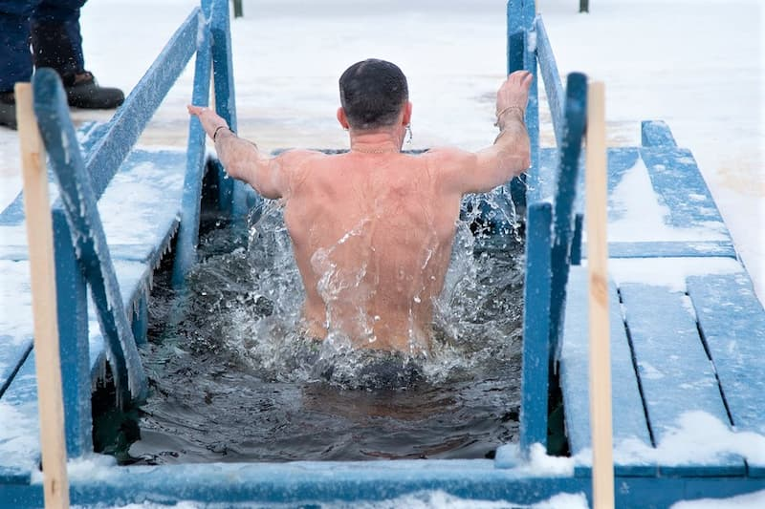
© Александр Поташев / Фотобанк Лори
Иммунная система человека сложна, многообразна и очень устойчива. Поэтому сами понятия «сильный иммунитет / слабый иммунитет» крайне некорректны. Да и «укреплять» иммунитет не стоит и тем более пытаться слишком активно влиять на работу иммунной системы. Нужно, не вмешиваясь в работу иммунитета, создавать условия для его нормального функционирования. А главным условием поддержки иммунитета в хорошем рабочем состоянии является здоровый образ жизни, важную роль в формировании которого играет закаливание.
Что же такое закаливание? Это повышение сопротивляемости организма к воздействию различных неблагоприятных факторов окружающей среды, прежде всего физических: низкой или высокой температуре воздуха, воды. Методом закаливания является систематическое дозированное воздействие этих факторов на организм.
Общие принципы закаливания:
- Постепенность: повышение силы и продолжительности, но без экстремального воздействия закаливающих факторов.
- Регулярность: ежедневно или через день, без длительных перерывов. Разовые закаливающие процедуры бесполезны.
- Разнообразие: сочетанное, одновременное действие закаливающих факторов (воздуха, солнца и воды) эффективнее, нежели действие каждого из них по отдельности.
- Учет индивидуальных особенностей организма: возраста, состояния здоровья, сопутствующих заболеваний.
Внимание! Принимая решение о начале закаливания, предварительно проконсультируйтесь с врачом.
Желательно, чтобы человека к этому постепенно приучали к закаливанию с детского возраста. Если взрослый человек резко, без всякой подготовки, искупается в проруби, он, вероятнее всего, просто заболеет. Причиной будет переохлаждение, ослабляющее неподготовленный организм и создающее в нем комфортные условия для развития возбудителей различных инфекций.
Тогда как при системном подходе закаливание дает возможность быстро, без ущерба для здоровья адаптироваться к стрессовым условиям окружающей среды и повысить общую сопротивляемость организма к различным вредным факторам, в том числе инфекционным.
Однако важно понимать, что даже очень хорошая иммунная система не гарантирует, что человек не заболеет. Ведь одно дело – повышение общей сопротивляемости организма с помощью закаливания, другое дело – непосредственное воздействие на человеческий организм возбудителей инфекционных заболеваний (бактерий и вирусов).
Несомненно, закаливание повышает возможности организма бороться с инфекциями, но в определенных ситуациях этого оказывается недостаточно. Например, если количество возбудителя болезни, одновременно попавшее в организм (инфицирующая доза), достаточно высоко, то заболевание может оказаться практически неизбежным. Тем не менее у закаленного человека заболевание, скорее всего, будет протекать легче и быстрее, с меньшей вероятностью развития осложнений.
Больше полезной информации по санитарной безопасности и профилактике опасных заболеваний на сайте санщит.рус.

